|  |  |  |  |
| --- | --- | --- | --- |
| **Adı:** |  | **…………………. Ortaokulu** |  |
| **Soyadı:** |  | **………………. Eğitim Öğretim Yılı** | Tarih: ……/……/ 20.. |
| **Sınıfı:** |  | **DİN KÜLTÜRÜ VE AHLAK BİLGİSİ** | Aldığı Not |
| **No:** |  | **6. Sınıf 1.Dönem 1. Yazılı / Sınav Soruları** |  |

***A-)Aşağıdaki kelimeleri kullanarak cümlelerdeki boşlukları tamamlayınız. (5*4=20 PUAN)***

|  |  |  |  |  |  |
| --- | --- | --- | --- | --- | --- |
| Resul | Nebi | Mushaf | Hz.Eyüp | Mucize | Suhuf |

|  |
| --- |
| 1- Peygamberlerin gösterdiği olağanüstü olaylara …………………………..denir. |
| 2- Bazı peygamberlere kitap verilirken bazı peygamberlere de (sayfalar)anlamına gelen ……………… verilmiştir. |
| 3- Kendisine kitap gönderilen peygamberlere …………………… denir. |
| 4- Sabrıyla övülen ve insanlara örnek gösterilen peygamber …………………………tür. |
| 5- Kendisine kitap verilmeyip,kendisinden önceki peygamberin dinini tebliğ eden peygamberlere,…………...denir |

***B-) Aşağıdaki verilen bilgilerin karşısına cevapları yazınız. (3*5=15 PUAN)***

***C-) Aşağıdaki kitap-peygamber,suhuf-peygamber eşleştirmelerini uygun şekilde eşleştiriniz. (8*2=16 PUAN)***

|  |
| --- |
| Hz.Musa |
| Hz.Muhammed |
| Hz.Nuh |
| Hz.İsa |
| Hz.Adem |
| Hz.Şit |
| Hz.İbrahim |
| Hz.İdris |

|  |
| --- |
| 1. Kur’an-ı Kerim |
| 2. İncil |
| 3. Zebur |
| 4. Tevrat |
| 5.10 Sayfa |
| 6.30 Sayfa |
| 7.50 Sayfa |
| 8.10 Sayfa |

|  |
| --- |
|  |
|  |
|  |
|  |
|  |
|  |
|  |
|  |

**D-)Aşağıdaki soruları okuyarak doğru olan seçeneği işaretleyelim(4*\*5=20 Puan)***

**-**Ahdi Atik olarak isimlendirilir

-Dili İbranicedir

-Beş bölümden oluşur

**1-Özellikleri verilen ilahi kitap aşağıdakilerden hangisidir?**

A)İncil B)Tevrat

C)Zebur D)Kuran

**2- Aşağıdaki ayetlerin hangisinde Kur’an’ın indiriliş amaçlarından biri açıklanmaktadır?**

A) “Kur’an’ı ağır ağır, tane tane oku.”

B) “Şüphesiz, biz onu (Kur’an’ı) Kadir gecesinde indirdik.”

C) “Kur’an okuduğun zaman, kovulmuş şeytandan Allah’a sığın.”

D) “Anlayasınız diye biz onu Arapça bir Kur’an olarak indirdik.”

“Onlar, sana indirilene de senden önce indirilenlere de inanırlar. Ahirete de kesin olarak inanırlar.” (Bakara suresi, 4. ayet)

**3-Ayetin altı çizili bölümünde söz edilen iman esası hangisidir?**

A) Meleklere iman

B) Peygamberlere iman

C) Ahirete iman

D) Kitaplara iman

**4.** “Ey halkımız! Allah’ın davetçisine uyun ve ona iman edin ki Allah günahlarınızı bağışlasın ve sizi acılı azaptan korusun.” (Ahkâf suresi, 31. ayet) **Bu ayette peygambere “Allah’ın davetçisi” denilmesinin nedeni nedir?**

A) İnkârcıları uyarması

B) İslam dinine çağırması

C) İnananları müjdelemesi

D) Cehennemi hatırlatması

**5.Aşağıda verilen peygamberlerin niteliklerini açıklayınız?(5*2=10 Puan)**

|  |  |
| --- | --- |
| Sıdk: |  |
| Emanet: |  |
| Fetanet: |  |
| İsmet: |  |
| Tebliğ: |  |

**E) Kunut dualarını yazınız. ( 10 Puan.)**

**F) Hz.Adem’in cennetten çıkarılmasına neden olay nedir? Bu olaydan kendimize nasıl bir ders çıkarmalıyız?Yazınız (9 puan)**

|  |
| --- |
| Başarılar Dilerim ☺ |
| Din Kültürü ve Ahlak Bilgisi Öğretmeni |
| …………………………………………. |

[](https://www.dindersi.com/icerik-detay/unite-testleri-d38g37s6)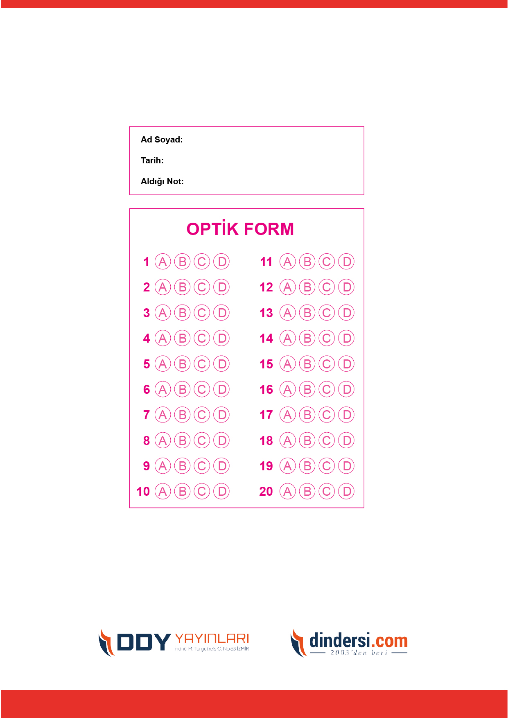



**6. SINIF SINAV VE CEVAP ANAHTARI İÇİN TIKLAYINIZ**

